ARBEITSBLATT AUSSPRACHE LANGE UND KURZE VOKALE
Momente A1 AB Lektion 4, Ü 16
___________________________________________________________________________

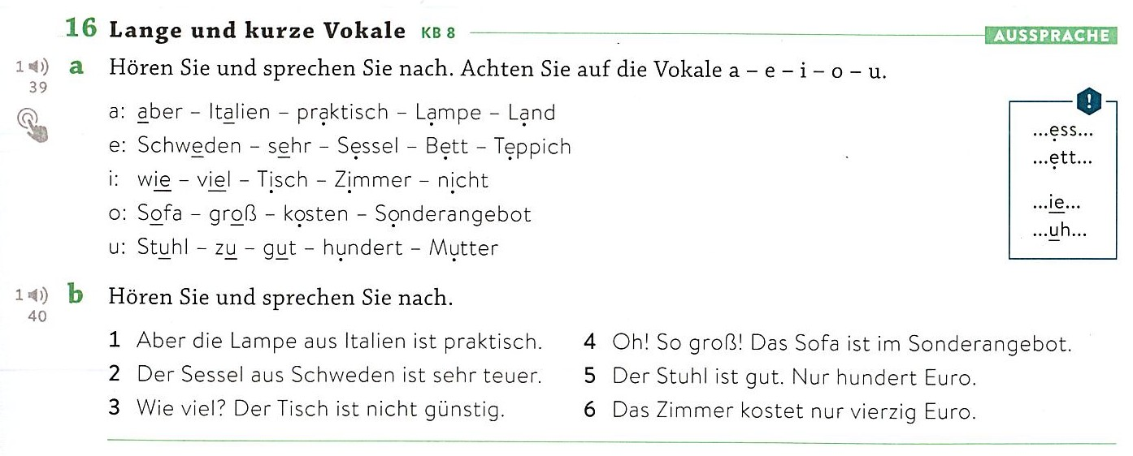

Lange und kurze Vokale / Vocali lunghe e brevi
a – e - i – o - u

a) Una vocale viene pronunciata in modo lungo quando
- è seguita da una sola consonante
per esempio: aber, Lampe, Italien

- è seguita da una cosiddetta “h di allungamento”. In questi casi la h non viene pronunciata.
per esempio: sehr, Stuhl, mehr

b) Una vocale viene pronunciata in modo breve quando
- è seguita da due o più consonanti diverse
per esempio: Tisch, Kind, Land

- è seguita da due consonanti uguali (doppia consonante)
per esempio: Mutter, Bett, Teppich

